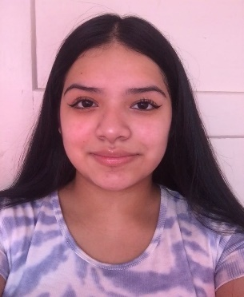

Denisse RamÍrez laureano

**Dirección:** Navarrete y López 1832 independencia

**Teléfono:** 920340435

**E-mail:** [denisserl504@gmail.com](mailto:denisserl504@gmail.com)

# Resumen

Soy una joven egresada de enseñanza media, esforzada, responsable y motivadora para realizar cualquier trabajo asignado, con alto nivel de adaptación y con capacidad de trabajar bien en equipo.

# Formación Académica

**2010-2017 Escuela Benjamín Vicuña Mackenna**

Vicuña Mackenna 635, Santiago, Región Metropolitana.

**2018-2021 Liceo 1 Javiera carrera**

Compañía de Jesús 1484, Santiago, Región Metropolitana.

# Información adicional

Posibilidad de incorporación inmediata.

Posibilidad de trabajar de manera eficiente y remota.

# Habilidades

-Capacidad de buena comunicación.

-Capacidad para trabajar en equipo.

-Responsabilidad individual.

--Motivación.

-Adaptabilidad.